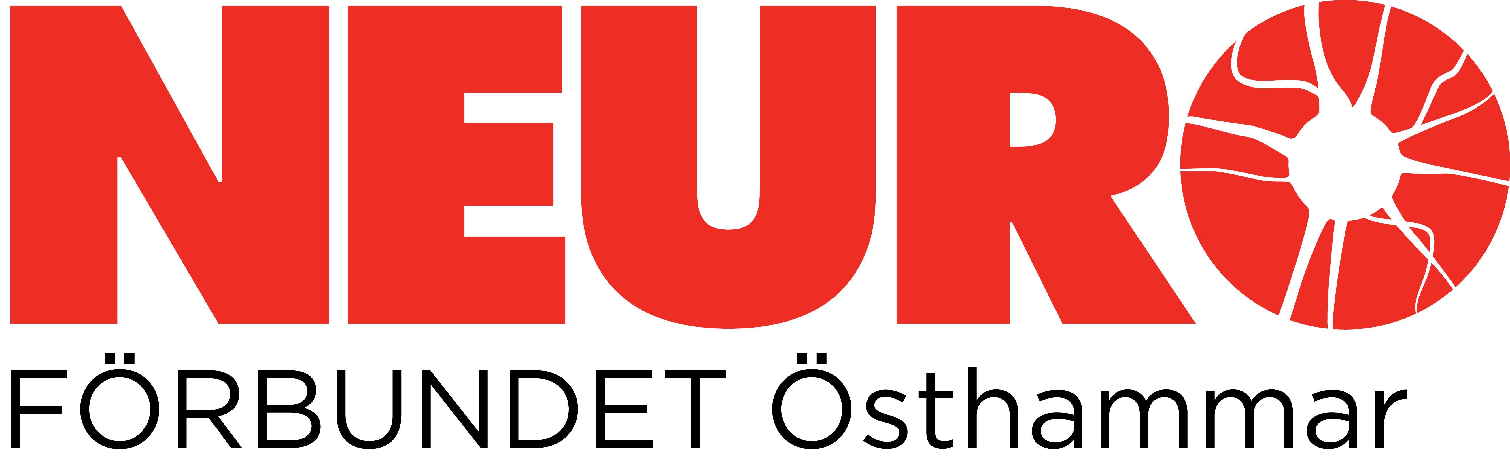

Kallelse till Årsmöte 2021

Neuro Östhammar

Datum: söndagen den 21 mars 2021 kl. 16.00-17.30.
Under rådande pandemi måste årsmötet denna gång tyvärr ske digitalt, via plattformen Teams.

Program: Sedvanliga årsmötesförhandlingar, bifogas.
Anmälan: senast onsdag 17 mars 2021
till: E-post osthammar@neuro.se

Efter anmälan kommer du att få ett mail med information om hur du ansluter dig till mötet via Teams.
Du behöver en dator med mikrofon och helst även kamera. Internetanslutningen bör ske med Chrome eller Internet Explorer. (Tyvärr fungerar inte anslutning med Firefox eller Safari).
Motioner och övriga eventuella synpunkter till årsmötet ska vara styrelsen tillhanda senast 17 mars.
Alla handlingar kommer att skickas via mail och via post till de som inte har mailadress.
Hör av dig till Örjan Wedin 070-485 97 07 eller Siw Mattsson 076-0392952 om du har frågor, förslag eller synpunkter till styrelsen.

Välkommen
att delta under dessa nya betingelser önskar Styrelsen

